Guía de Inicio Rápido para Bookshare Reader Para Web

Navegadores web recomendados:
- Google Chrome versión 33+
- Safari versión 6.1+
- Chromebooks versión 14+
- The New Microsoft Edge

Navegadores web con funciones limitadas:

- Mozilla Firefox versión 6+
- Safari versión 6.0+
- Internet Explorer 9, 10 y 11
- iPad con iOS 7+
- Web Reader no es compatible con otros dispositivos móviles.

Lee con Bookshare Reader

Ingresa a tu cuenta de Bookshare.
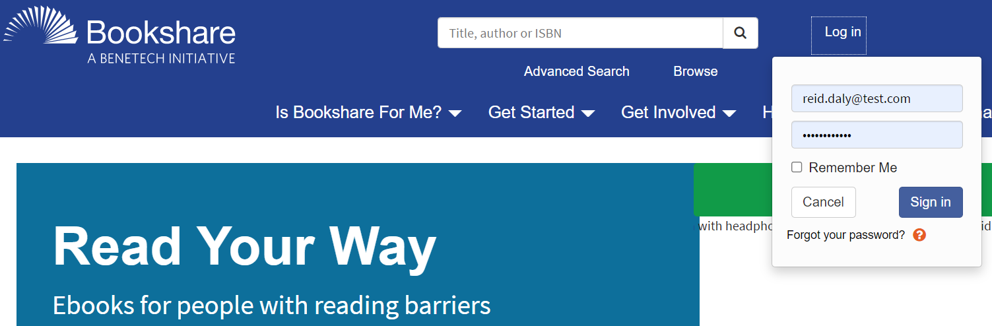

¡Encuentra un libro para leer! Busca un libro mediante el cuadro de búsqueda, Búsqueda Avanzada o el Navegador. También puedes seleccionar “My Bookshare” para encontrar libros asignados para estudiantes, Lista de Lecturas o libros leídos recientemente.
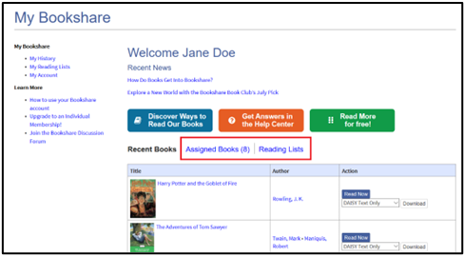

Después de encontrar el libro que deseas leer, selecciona el botón “Read Now” para abrir el libro.

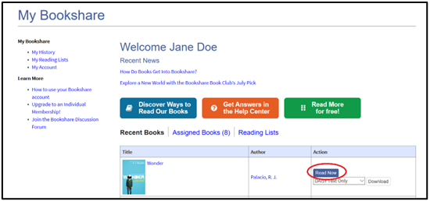

El libro se abrirá en tu navegador y está listo para ser leído en Bookshare Reader.

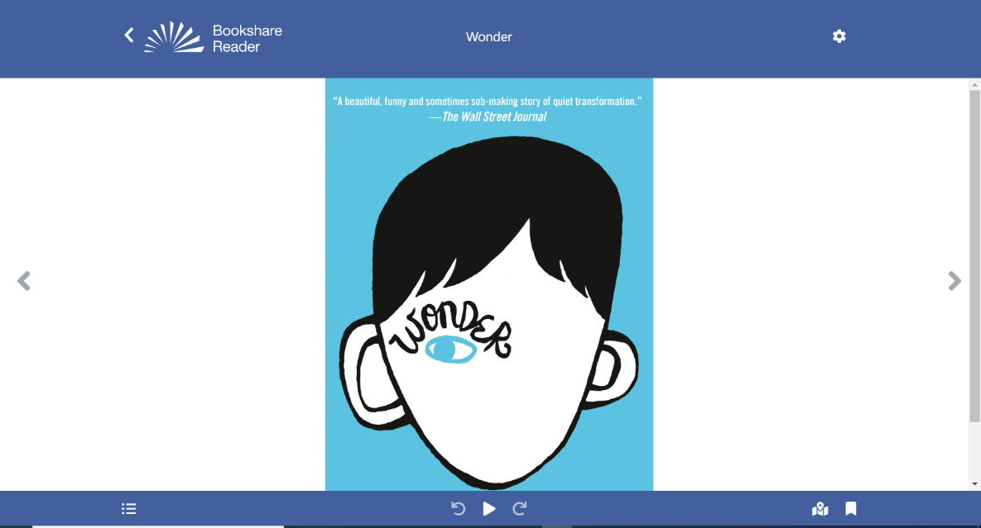

Usa el botón de ajustes (ícono de engranaje) para cambiar los ajustes de audio, texto, página y color. Presiona “Quick Set” para personalizar rápidamente todas tus configuraciones clave.

¡Empieza a Leer!

El ícono de Reproducción te permite escuchar el libro leído en voz alta. Las flechas mueven el cursor una oración hacia atrás o hacia adelante. Puedes comenzar a leer en cualquier parte de la página. ¡Simplemente haz doble click donde desees comenzar!

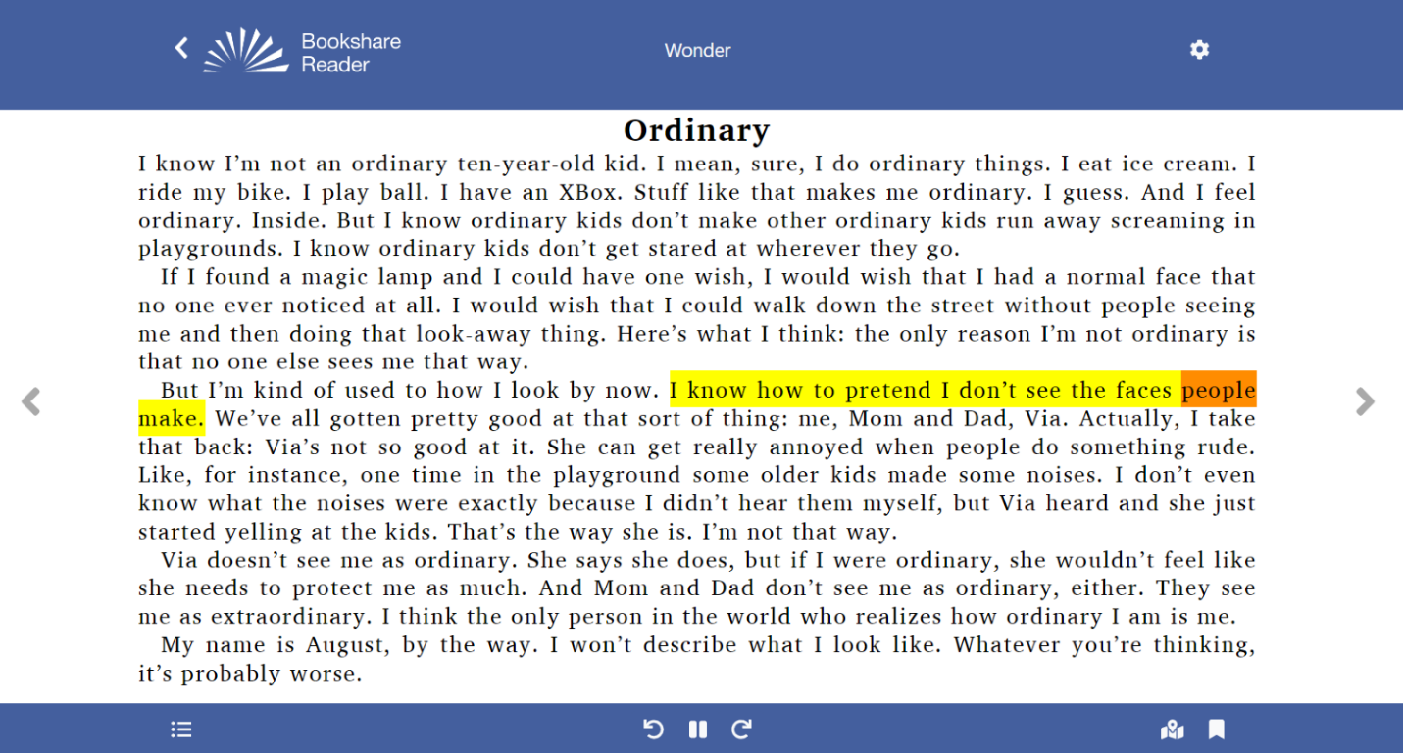

El ícono de “Tabla de Contenidos” te permite navegar a través del libro.
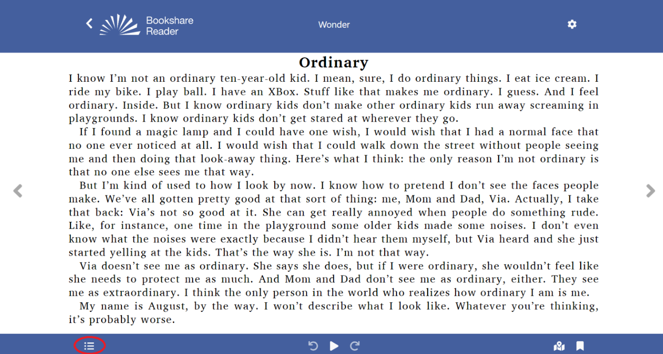
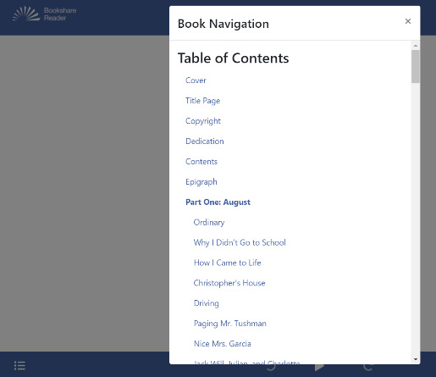

¡Estás listo para leer! Gracias por elegir Bookshare Reader.
Para obtener más información, por favor visita
Training and Learning Library.

